リソソーム膜タンパク質の機能解析について

長崎国際大・薬¹、九州大・院薬²
○佐世保 太郎¹、九州 花子²、姫野 勝¹

【目的】

【方法】

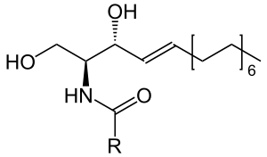
【結果】

図の挿入は随意です。

【考察】

原稿がそのままのサイズで要旨集に掲載されます。

1) Himeno M,…

